内蒙古翁牛特旗乌丹第一中学物理八年级下册期末考试专题练习
考试时间：90分钟；命题人：教研组
考生注意：
1、本卷分第I卷（选择题）和第Ⅱ卷（非选择题）两部分，满分100分，考试时间90分钟
2、答卷前，考生务必用0.5毫米黑色签字笔将自己的姓名、班级填写在试卷规定位置上
3、答案必须写在试卷各个题目指定区域内相应的位置，如需改动，先划掉原来的答案，然后再写上新的答案；不准使用涂改液、胶带纸、修正带，不按以上要求作答的答案无效。
第I卷（选择题 20分）
一、单选题（10小题，每小题2分，共计20分）
1、如图所示，某人将物体沿水平方向匀速拉动了5m，所用时间为10s。物体和地面之间的摩擦力为320N。滑轮组的机械效率为80%，不计绳重和滑轮组的摩擦，下列说法中正确的是（ ）
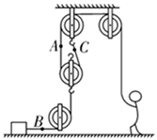
A．A，B，C处绳子受力的大小关系是F_{B}＞F_{C}＞F_{A}
B．绳子A处向上的速度为0.5m/s
C．动滑轮重为80N
D．拉力F做功的功率为160W
2、如图吊灯静止挂在天花板下，下列哪一对力是平衡力 （ ）

A．线对灯的拉力和灯对线的拉力 B．线对灯的拉力和灯受到的重力
C．灯对线的拉力和灯受到的重力 D．线对天花板拉力和灯对线拉力
3、如图所示，把小桌甲倒放在海绵上，其上放一个物体乙，它们静止时，物体乙的下表面和小桌甲的桌面均水平。已知小桌甲重G₁，桌面面积为S₁;物体乙重G₂，下表面的面积为S₂，下列说法正确的是（ ）
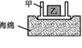
A．甲对海绵的压力就是甲受到的重力
B．乙对甲的压力就是乙受到的重力
C．甲对海绵的压强大小为(G₁+G₂)/S₁
D．乙对甲的压强大小为(G₁+G₂)/S₂
4、一位体重为600N的同学在跳绳测试中，1min跳120次，每次腾空的最大高度平均为4cm，则他在跳绳过程中，克服重力做功的平均功率是（ ）
A．48W B．4.8×10³W C．4.8×10⁴W D．4.8×10⁵W
5、如图所示，滑轮组的每个滑轮质量相同，用它们将重为G₁、G₂的货物提高相同的高度(不计绳重和摩擦)，下列说法正确的是( )
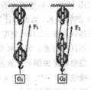
A．用同一个滑轮组提起不同的重物，机械效率不变
B．若G₁=G₂，则甲的机械效率大于乙的机械效率
C．若G₁=G₂，则拉力F₁与F₂所做的总功相等
D．若G₁=G₂，则甲、乙滑轮组所做的额外功相等
6、用10N的水平拉力拉着重40N的物体在水平面上做匀速直线运动，物体受到的摩擦力为f₁，当拉力增大到20N时，物体受到的摩擦力为f₂，则f₁和f₂的大小分别是（ ）
A．10N，20N B．40N，40N C．50N，60N D．10N，10N
7、下列措施属于增大压强的是（ ）
A．站在滑雪板上滑 B．坦克装有履带
C．刀刃磨得很薄 D．书包背带做得较宽
8、如图所示，我省竞走运动员王钦在全国竞走大赛中获得冠军，同时也创造了中国运动员7年以来在此项目上的最好成绩，下列与之有关的描述正确的是（ ）
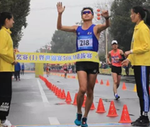
A．王钦在冲刺时相对于终点是静止的
B．王钦在前进中后脚蹬地时受到的摩擦力向前
C．王钦在竞走时脚对地面的压强比静止站立时小
D．王钦站在领奖台上时受到的重力和奖台对他的支持力是一对相互作用力
9、利用下列测量工具，测量结果正确的是（ ）
A．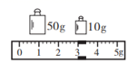 测得物质的质量是63.4kg
B．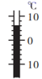 测得物体的温度是6℃
C．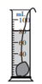 测得石块的体积是80cm³
D．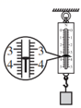 测得物体的重力是3.3N
10、根据实验事实和合理理的理论推理来揭示自然规律是科学研究的重要方法．如图所示,从斜面上同一高度释放一个小车,观察小车在水平面上的运动情况,并做出合理的推理,小明同学给出了如下的一些表述:
① 在木板表面的水平面上,小车运动路程较长
② 如果在没有摩擦的水乎面上,小车将做匀速直线运动
③ 如果在较光滑的水平面上,小车运动路程很长
④ 在铺有棉布的水平面上,小车运动路程较短
⑤ 在铺有毛巾的水平面上,小车运动路程很短
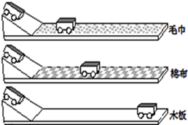
为揭示小车以一定的速度在水平面滑行的规律,下面的判断和排列次序正确的是_________
A．事实①④⑤,推论②③ B．事实⑤④①,推论③②
C．事实①②3③,推论④⑤ D．事实①③②,推论⑤④
第Ⅱ卷（非选择题 80分）
二、填空题（10小题，每小题3分，共计30分）
1、放在凸透镜主轴上焦点以内的点光源S发出的光，通过凸透镜后的光路如图所示，说明凸透镜对光有 作用，若要获得一束平行光，应将S移至 位置，若要获得S的实像，应将S移至 位置（后两空选填“焦点”、“焦点以内”或“焦点以外”）。
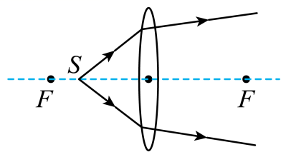
2、如图所示，一艘轮船在甲海洋中航行，水面在轮船上的A位置。当该轮船驶入乙海洋中时，水面在轮船上的B位置。设轮船的总质量不变，轮船在甲、乙两海洋中所受浮力分别为F₁和F₂，甲、乙两海洋的海水密度分别为ρ₁和ρ₂。则F₁ F₂，ρ₁ ρ₂。（都选填“＞”、“＜”或“＝”）
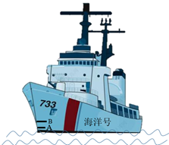
3、图是华为最新发布的5G手机－华为Ｍate30pro，该手机使用我国自主研发的海思麒麟990芯片，该芯片采用7nm工艺制程，7nm= m；它的双4000万像素徕卡四摄镜头相当于一个 透镜(填“凸”或“凹”)。
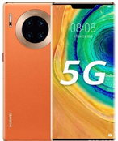
4、如图是A端开口B端封闭的L形容器，内盛有水，已知B端顶面离容器底6 cm，A端内液面离容器底26 cm．则B端顶面受到水的压强为 Pa．
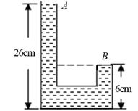
5、一个工人用类似如图所示的滑轮组提起2000N的货物，所用的拉力是800N，绳子自由端被拉下4m。则这个工人做的有用功是 J；该滑轮组的机械效率是 。
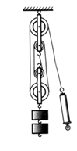
6、某小组同学在“探究凸透镜成像的规律”实验中，为了研究物距变化时，像距变化的情况，他们在光具座上固定焦距为10厘米的凸透镜，按表中的物距u依次进行实验，每次都使光屏上烛焰的像最清晰，并将相应的像距v记录在表一中。为了进一步探究像距v变化与物距u变化之间的关系，他们分别对实验序号前四次和后四次实验进行适量的运算，并将结果分别记录在表二中。
表一: f=10厘米
实验序号 | u（厘米） | v（厘米）
1 | 12.0 | 60.0
2 | 14.0 | 35.0
3 | 16.0 | 26.7
4 | 18.0 | 22.5
5 | 22.0 | 18.3
6 | 24.0 | 17.2
7 | 26.0 | 16.3
8 | 28.0 | 15.6
表二: f=10厘米
序号 | 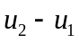 （厘米） | 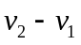 （厘米）
1 | 2.0 | 25.0
2 | 2.0 | 8.3
3 | 2.0 | 4.2
4 | 2.0 | 1.1
5 | 2.0 | 0.9
6 | 2.0 | 0.7
①分析比较表一中实验序号 1与2与3与4数据中的物距u、像距v与焦距f、二倍焦距2f大小关系及相关条件,可得出的初步结论是:同一凸透镜，当物距大于一倍焦距小于二倍焦距时， 。
②分析比较表一中实验序号
数据中的物距u、像距v与焦距f、二倍焦距2f大小关系及相关条件，可得出的初步结论是:同一凸透镜，当物距大于二倍焦距时，像距大于一倍焦距小于二倍焦距。
③请进一步综合分析比较表一和经运算后得到表二中的数据，物距u变化时,像距v的变化情况及相关条件，并归纳得出结论。
（a）分析比较表二中序号1与2与3,可以初步得出:同一凸透镜，当物距大于一倍焦距小于二倍焦距时， 。
（b）分析比较表二中序号4与5与6,可以初步得出:同一凸透镜，当物距大于二倍焦距时， 。
7、物体在 30N 的水平拉力作用下在水平地面上向右做匀速直线运动。当拉力变为10N时，物体将向右做 （选填“加速”或“减速”）运动，此时物体受到的摩擦力为 N。
8、将实心正方体甲、乙放在海绵上，凹陷程度如图，它们的质量分别为m_{甲}、m_{乙}，密度为ρ_{甲}、ρ_{乙}，则关于m_{甲}、m_{乙}和ρ_{甲}、ρ_{乙}的关系，可能存在的情况有：①m_{甲}＞m_{乙}，ρ_{甲}＜ρ_{乙}；② ； ③ 。（请再写出可能存在的两种情况）。
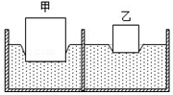
9、现有20包大米，总质量为120kg。小明想尽快将它们搬上10m高处的库房。如图13为小明可以提供的用于搬动物体的功率与被搬运物体质量之间的关系图象。由图分析可知，他为了尽可能快地将大米搬上库房，他每次应搬 包。若每次下楼时间是上楼时间的一半，则他最快完成搬运务并返回原地所用的时间为 s。(g取10Nkg)
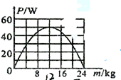
10、小明是个科幻迷，他创作了一篇科幻题材的短篇小说——《我是超人》。小说中有这样的故事情节：超人小明上天入海无所不能，有次为营救小伙伴，情急之下让地球骤然停止自转，结果小伙伴却被甩向了天空。他这样幻想的科学依据是
。地球骤然停止自转，你认为可能发生的现象还有 （写出一条即可）
三、计算题（3小题，每小题10分，共计30分）
1、如图所示，每个钩码的重为3N，滑轮重3N，不计摩擦及绳重，若5s内将钩码提高1m。求：
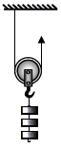
（1）拉力F的大小；
（2）拉力F的功率；
（3）机械效率。
2、如图所示，弹簧测力计下面挂一实心圆柱体，将圆柱体从盛有水的容器上方离水面某一高度处缓缓下降（其底面始终与水面平行），使其逐渐浸没入水中某一深度处，如图是整个过程中，弹簧测力计的示数F与圆柱体下降距离h变化关系的图像．（g取10N/kg）求：
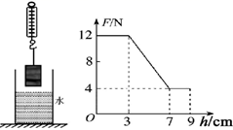
（1）圆柱体的重力为多少N；
（2）圆柱体浸没时受到的浮力；
（3）圆柱体的密度；
3、如图所示，斜面长5m，高1m，把重为5000N的物体匀速地推向斜面顶端。此时斜面的机械效率为80%。求
以上内容仅为本文档的试下载部分，为可阅读页数的一半内容。如要下载或阅读全文，请访问：https://d.book118.com/195221233320011112

